**Verslag CSS deel 2**

**Opdracht 1**

**Opdracht 2**

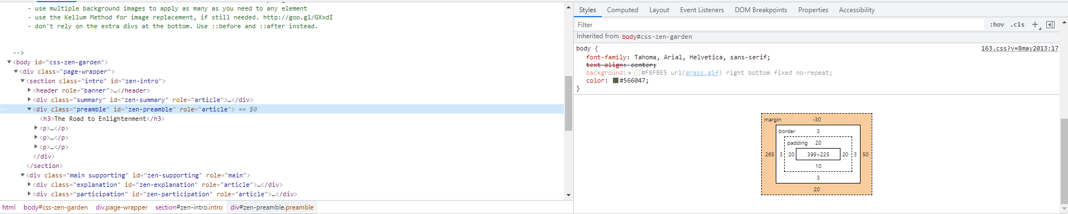

**Opdracht 3**

Zie CSS en html bestand in opdracht 3 bij labo 6.

**Opdracht 4**

Zie CSS en html bestand in opdracht 4 bij labo 6.

**Opdracht 5**

**Opdracht 6**